科学家们在实验室成功逆袭癌细胞
2015-08-31 05:42:02| 分类： 生命医学 | 标签：癌细胞 |
乳腺癌、肺癌和膀胱癌研究获得惊人的突破，尽管这项研究仍然处于早期阶段，但是科学家们认为这项研究同样能够成功应用于其它许多类型的癌症。
科学探索

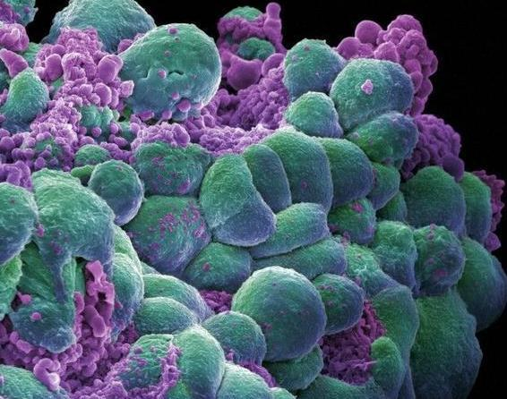

科学家们的这项最新研究未来很可能用于真正的人类癌症治疗

据国外媒体报道，美国梅约诊所的一个科学家团队成功将癌症细胞逆转成为健康的人体细胞，完全消除了其危害性。癌症慈善机构将这项研究誉为在对抗这种致命疾病中的关键性进步。
据《独立报》报道称：“这项研究主要致力于研究促使健康细胞结合在一起的PLEKHA7蛋白。研究人员们发现当正常的细胞调控顺序被打乱时，癌细胞就会快速出现并出现失控般的繁殖，但是科学家们通过增加微小RNA分子能够阻止癌症。”
科学家们发现，当PLEKHA7蛋白消失或者有缺陷时，就会出现癌细胞。这就会导致细胞正常的基因编码变得异常糟糕，就像癌细胞一样。然而科学家们能够为这些细胞重新编码，这样它们就能够遵循正常的指令进行行动。”
据《每日电讯》报道称，科学家们最初的实验事实上创造了癌细胞。他们从细胞中移除了微小RNA分子，结果细胞出现了癌细胞一样的病变。随后他们逆转了实验过程，并且发现他们能够成功将癌细胞关闭。
这种方法的神奇之处在于，他们并非在尝试杀死癌细胞，而且解除它们的威胁，让它们完全无害。研究的负责人Anastasiadis博士把这项技术称之为癌症治疗的新策略。他把他们的成功描述为一项出乎意料的新生物学研究，能够为我们提供编码、软件来关闭癌细胞。
他解释称：“我们在非常具有侵略性的人类细胞身上进行了研究，比如说乳腺癌和膀胱癌。这些细胞早已经失去了PLEKHA7蛋白。恢复它们的PLEKHA7蛋白水平或者微小RNA分子水平，这些细胞就会恢复到良性状态。我们现在正在探索更好的解决方法。”
有部分英国专家称这项研究的结果非常棒而且令人着迷。这项研究的下一步是让这项技术从实验室中走出，探索它是否能够用于真正的癌症病人。研究人员对此信心十足，但他们也承认在此之前仍然要进行许多研究。
来源：腾讯科学
更多阅读：http://www.yunzhitai.com/list-16.html

